電通二乙微處理器實驗 實驗結報

實驗名稱
組別 |  | 組員

- 實驗目的
使用USB-Serial作為輸出輸入
讀取類比輸入數值
一.量測0/0.5/1/1.5/2/2.5之電壓值
二.量測可變電阻
三.量測光敏電阻
- 實驗步驟
- 由Arduino傳送訊息報pc，pc經由serial monitor接收，由pc傳送指令至arduino
- 將電源供應器vout輸出街道a0，電壓不得超過2.5v，數位電表cgn與arduino共地，將電源供應器電壓調整為0/0.5/1/1.5/2/2.5v，分別量測5次電壓值後經由串列通訊傳回pc

- 程式碼
Chek1:
void setup()
{
Serial.begin(9600);
pinMode(8, OUTPUT);
}

void loop()
{
if(Serial.available())
{
char val;
val = Serial.read();
if(val == '1')
{
digitalWrite(8,HIGH);
Serial.print("LED ON");
}
else if(val == '0')
{
digitalWrite(8,LOW);
Serial.print("LED OFF");
}
}
}
Chek2:
void setup()
{
Serial.begin(9600);
pinMode(14, OUTPUT);
}

void loop() {
int i;
double Vin, Analogin = 0.0;

for (i = 0; i <= 5; i++)
{
Analogin = 0.7 * Analogin + 0.3 * analogRead(14);
Vin = Analogin * 2.5 / 4095;
}
Serial.print("analogRead=");
Serial.println(analogRead(14));
Serial.print("Vin=");
Serial.println(Vin);
delay(1000);
}
Check3:
float Analogin=0;
void setup()
{
Serial.begin(9600);
Serial.println("Hello,world");
}

void loop() {
// put your main code here, to run repeatedly:
int i;
float val , R1 ,vin;
for(i=0;i<20;i++)
{
val=0.7 * val + 0.3 * analogRead(A1);
delay(100);
}
vin=val * 2.5 /4095;
R1=vin * 1085100 / 2.5;
Serial.print("value = ");
Serial.println(val);
Serial.print("v= ");
Serial.println(vin);
Serial.print("R1= ");
Serial.println(R1);
delay(500);
}
Check4:
float Analogin=0;
void setup()
{
Serial.begin(9600);
Serial.println("Hello,world");
}

void loop() {
// put your main code here, to run repeatedly:
int i;
float val , R1 ,vin;
for(i=0;i<20;i++)
{
val=0.7 * val + 0.3 * analogRead(A1);
delay(100);
}
vin=val * 2.5 /4095;
R1=vin * 1085100 / 2.5;
Serial.print("value = ");
Serial.println(val);
Serial.print("v= ");
Serial.println(vin);
Serial.print("R1= ");
Serial.println(R1);
delay(500);
}

- 實驗結果及分析
Check1:
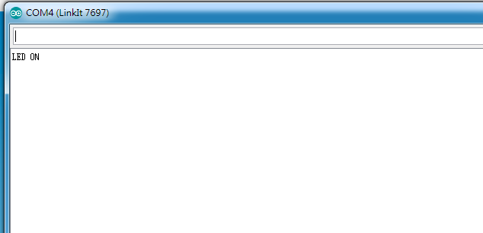
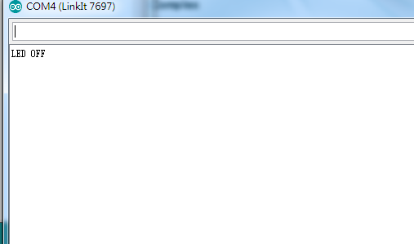

Check2:
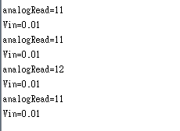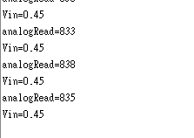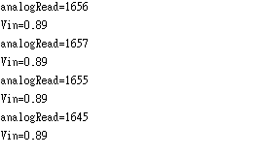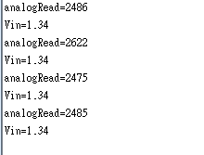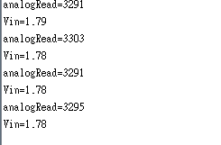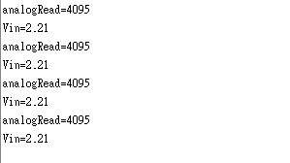

Check3:
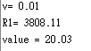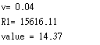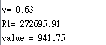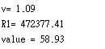
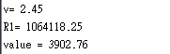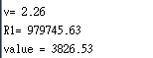

Check4:
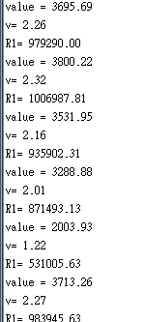

- 心得討論

電路板很好接，主要是在程式方面要比較多地方比較難。

